Witam Was Moi Drodzy.Dwa dni temu świetowaliśmy rocznicę urodzin niezwykłego człowieka Jana Pawła II .Przybliżymy sobie dziś postać tego wyjatkowego Świetego. Pozdrawiam.p.Kasia Zięba

Temat : Nasze spotkanie z Janem Pawłem II –Papieżem wszechczasów.
1.Przeczytaj tekst.
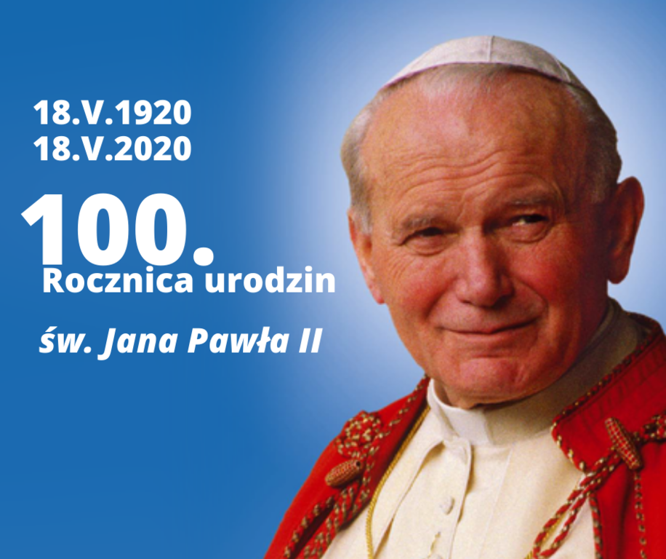
Przyszły papież urodził się w Wadowicach 18 maja 1920 roku, a pierwsze lata życia spędził w skromnej kamienicy przy ulicy Kościelnej 7, jako syn Karola Wojtyły i jego żony Emilii z Kaczorowskich.Podczas chrztu nadano mu imiona Karol Józef. Gdy miał 9 lat zmarła jego mama.Miał dwoje rodzeństwa brata i siostrę .Brat był lekarzem.Szkołę podstawową Karol Wojtyła ukończył w 1929 roku, a w 1938 r. średnią i przeniósł się do Krakowa. Rozpoczął studia polonistyczne na Uniwersytecie Jagiellońskim. Po wybuchu wojny przerwał studia, a w latach 1940 - 1941 pracował fizycznie - w kamieniołomie i zakładach chemicznych. Jesienią 1942 roku Wojtyła wstąpił do Krakowskiego Seminarium Duchownego. 1 listopada 1946 otrzymuje święcenia kapłańskie z rąk arcybiskupa Adama Sapiehy, w następnych latach wyjeżdża do Rzymu na studia teologiczne, a w 1948 r. rozpoczyna pracę kapłańską w parafii Niegowić koło Bochni. Studiuje równolegle na Wydziale Teologicznym Uniwersytetu Jagiellońskiego i uzyskuje doktorat z teologii moralnej. Od 1951 r. wykłada etykę społeczną w seminarium duchownym oraz pracuje na Wydziale Filozoficznym Katolickiego Uniwersytetu Lubelskiego. 4 lipca 1958Karol Wojtyła zostaje mianowany biskupem tytularnym, a 28 września 1958 konsekrowany na biskupa.Kolejny etap w życiu przyszłego papieża to 30 grudnia 1963 nominacja na arcybiskupa metropolitę krakowskiego. 29 maja 1967 zostaje mianowany kardynałem.Konklawe czyli zgromadzenie kardynałów .16 października 1978 wybiera Karola Wojdyłę papieżem i przyjmuje on imię Jan Paweł II Miał wówczas 58 lat.Jan Paweł II umiera w świeta wielkanocne 2 kwietnia 2005 roku.1 maja 2011 roku został beatyfikowany przez Benedykta XVI.

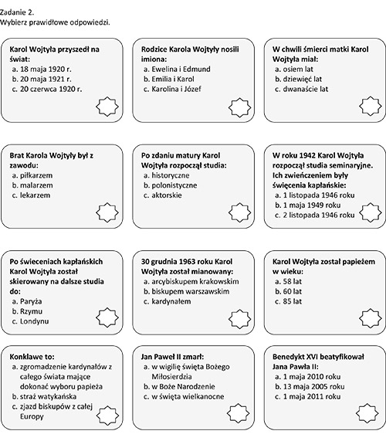

3 .Przy pomocy internetu pokoloruj właściwymi kolorami herb Jana Pawła II i portret Ojca Świętego.

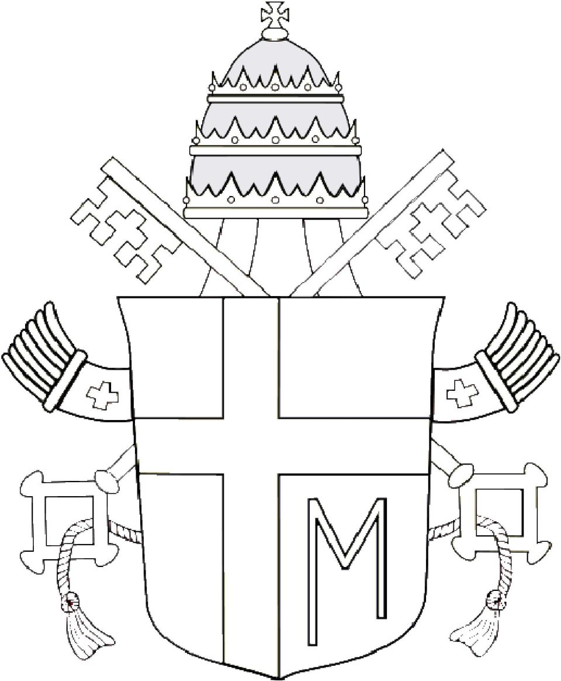

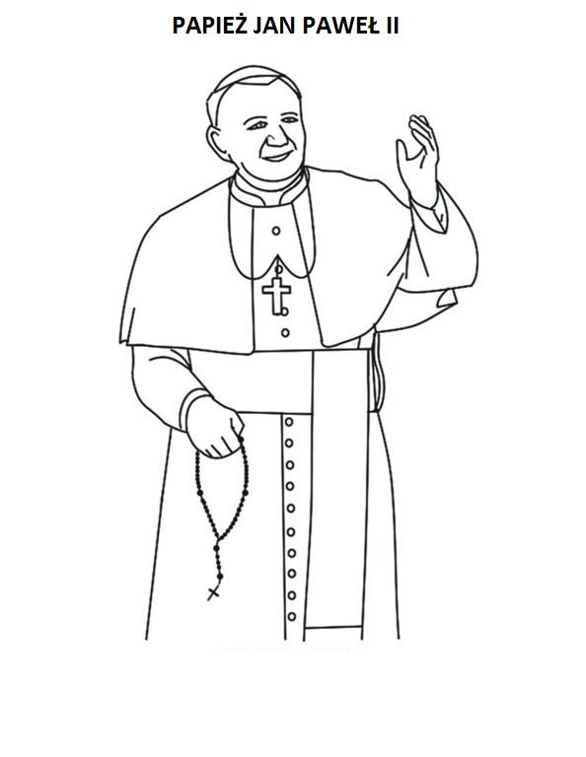
Zajęcia rozwijające komunikowanie się
Małgorzata Papciak
Idziemy na zakupy
Zad. 1. Przyjrzy się ilustracjom. Co to za miejsca?
Zad. 2. Są różne rodzaje sklepów, przeczytaj ich nazwy i podpisz dany sklep.
SKLEP OBUWNICZY SKLEP ODZIEŻOWY PIEKARNIA APTEKA
SKLEP Z WARZYWAMI I OWOCAMI
Zad. 3. Jak należy zachowywać się w sklepie? Podkreśl właściwe zachowanie.
Mówimy „dzień dobry i dowidzenia” krzyczymy bałaganimy stoimy w kolejce otwieramy produkty mówimy „proszę” trzaskamy drzwiami

Zad. 4. Przeczytaj wiersz i wypisz wszystkie produkty, które znajdują się w wózku.

Na zakupach
Jestem w sklepie z rodzicami,
jadę wózkiem z zakupami,
a w tym wózku są warzywa,
i wędliny i pieczywa.
Są truskawki, mandarynki,
także soków pełne skrzynki.
I jogurty i morele,
oraz innych rzeczy wiele.
A na półkach kolorowe
czekolady deserowe,
batoniki i wafelki,
i cukierków wybór wielki.
Zad. 4. Odpowiedz na pytania.
- Czy lubisz chodzić na zakupy?
- Które sklepy najchętniej odwiedzasz?
- Z kim lubisz chodzisz na zakupy?

Witam serdecznie! Ponieważ nie możemy się spotkać na naszych zajęciach technicznych i przyrządzić coś pysznego, więc pomyślałam, że podam Wam przepis i etapy przygotowania pysznych i łatwych do zrobienia babeczek/muffinek czekoladowych. Mam nadzieję, że pomysł się Wam spodobał i wspólnie z rodzicami przygotujecie małe co nieco na deser😊p.Ewelina Wyderka

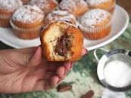

Składniki:
- 300 g mąki pszennej (2 szklanki)
- 100 g cukru
- 2 łyżeczki proszku do pieczenia
- 1 jajko
- 1 łyżeczka ekstraktu waniliowego
- 100 ml oleju
- 250 ml mleka
- 100 g czekolady deserowej/mlecznej
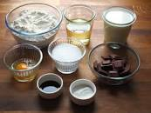

Temat: Ćwiczenia pamięci muzycznej.p.Piotr Larysz

Rozwiąż zadanie:
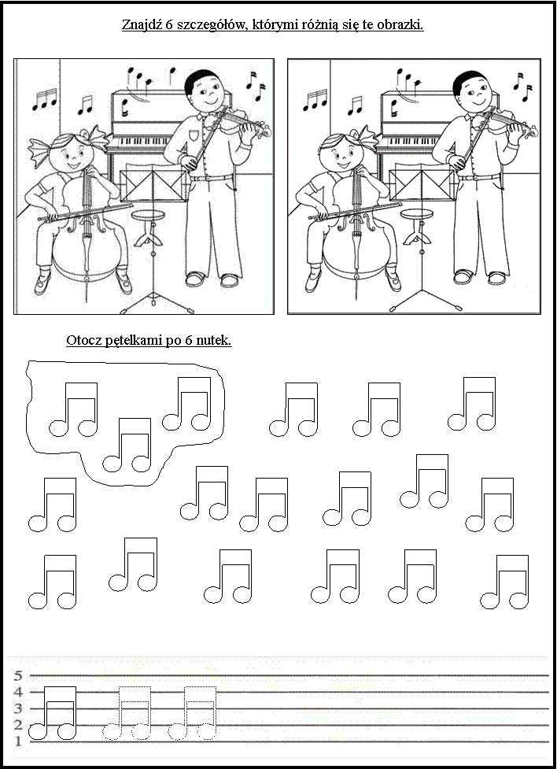
Zagraj w gry online:
Kiedy wkleisz link w okno przeglądarki i naciśniesz enter odczekaj kilka sekund , aby załadowała się gra.
Powodzenia ! ! !

https://www.eprzedszkolaki.pl/gry-edukacyjne/pamiec-uwaga-spostrzegawczosc/17/memory-instrumenty-ii

https://www.eprzedszkolaki.pl/gry-edukacyjne/pamiec-uwaga-spostrzegawczosc/17/memory-instrumenty-ii

